**今日动态**

**11月6日 星期三 晴**

1. **入园情况：**

今日来园28位小朋友。1位小朋友请假。

**2.集体活动**

远足，小朋友们背上小书包带上水杯，一起走到新景运动公园去啦。

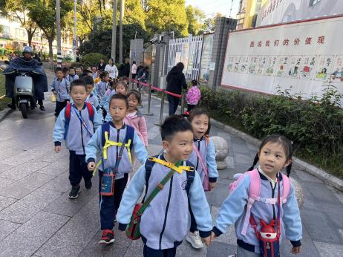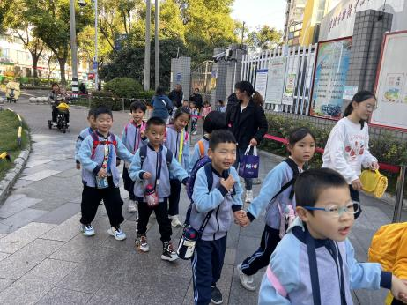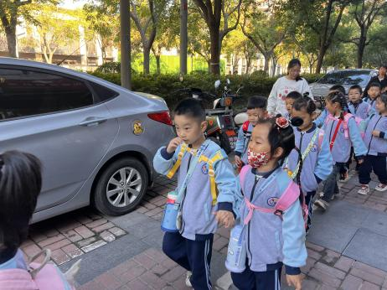

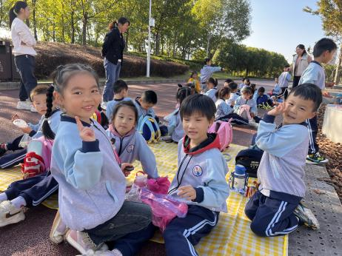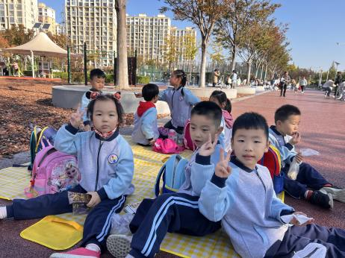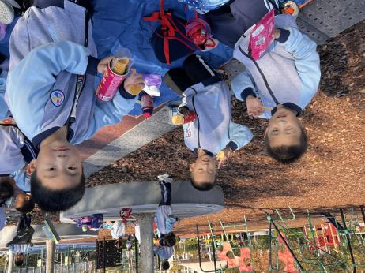

**4生活活动**

早点：牛奶、饼干、碧根果。

午饭：扬州炒饭、绿笋海鲜菇乳鸽汤。

点心：芋头南瓜汤

水果：哈密瓜、蓝莓

**5温馨提示**

现在已进入秋冬交替期，病毒又开始蠢蠢欲动了，诺如病毒就是其中之一。诺如病毒喜冷怕热，发病高峰在每年的10月至次年3月。它具有发病急、传播速度快、涉及范围广等特点。